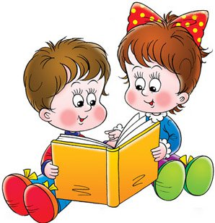
Памятка для родителей
«Заучиваем стихи с детьми»

Заучивание стихов и потешек с участием рук и пальчиков дает возможность ребенку быстрее запоминать, развивается детское воображение и мыслительная деятельность малыша. Ребенку интересно не только услышать стихотворение, но и показать в нем каждое слово жестом, как бы оживить текст через движения.

Учитывайте советы для успешного запоминания:

- Занимайтесь только тогда, когда ребенок здоров и спокоен.
- Сначала познакомьте ребенка с содержанием книги, прочитайте стихи.
- Предложите выбрать одно стихотворение и прочитайте его 3-4 раза.
- Показывайте, как связать стихи с движениями.
- Не огорчайтесь, если не все сразу получается.
- Все движения показывайте вместе с ребенком.
- Хвалите его, даже если у него получается лишь одно-два движения.
- Главное, что вашему малышу будет интересно рассказывать веселый стишок и руками, и пальчиками «рисовать» к нему картинку, это доставит ему большую радость.

Чтение стихов и потешек с их четким ритмом помогает улучшить координацию движений у ребенка. Координируя движения мелкой моторики, ребенок совершенствует артикуляционный аппарат, речевое дыхание, осваивает интонацию и связную речь.

Учитель-логопед: Касакова Н.Г.

